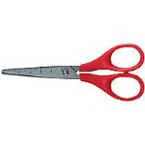


Découpe et colle le bon jour.

Hier | Aujourd’hui | Demain
Dimanche |  | Mardi
Lundi | Mardi
 | Lundi | Mardi
  vendredi |  | dimanche

Ecris les jours

Hier | Aujourd’hui | Demain
samedi | ………………………………… | …………………………………
………………………………… | mercredi | …………………………………
………………………………… | Vendredi | …………………………………
………………………………… | ………………………………… | Jeudi

